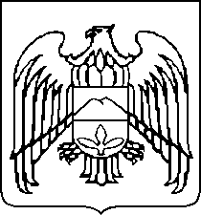

УРВАНСКАЯ ТЕРРИТОРИАЛЬНАЯ ИЗБИРАТЕЛЬНАЯ КОМИССИЯ КАБАРДИНО-БАЛКАРСКОЙ РЕСПУБЛИКИ

ПОСТАНОВЛЕНИЕ

«23» июля 2024г. № 26/1-5
г.п. Нарткала

Об освобождении Хорановой Э.М. от обязанностей председателя участковой избирательной комиссии №295 и назначении члена участковой избирательной комиссии с правом решающего голоса Пшихопова З.Ж. председателем участковой избирательной комиссии №295

На основании пункта 7 статьи 28 Федерального закона от 12.06.2002г №67-ФЗ «Об основных гарантиях избирательных прав и права на участие в референдуме граждан Российской Федерации», Урванская территориальная избирательная комиссия постановляет:
- Освободить Хоранову Эльмиру Мухарбиевну от обязанностей председателя участковой избирательной комиссии №295.
- Назначить председателем участковой избирательной комиссии №295 Пшихопова Залима Жанситовича члена участковой избирательной комиссии с правом решающего голоса.
3. Направить настоящее постановление в Избирательную комиссию Кабардино-Балкарской Республики.
4. Настоящее постановление направить в участковую избирательную комиссию №295 Урванского района Кабардино-Балкарской Республики и разместить в информационно-телекоммуникационной сети «Интернет» на сайте администрации Урванского муниципального района в разделе «избирательная комиссия».

Председатель

избирательной комиссии А.А.Пшихачев

Секретарь
избирательной комиссии Р.З.Болова

